

**Universidad Tecnológica de la Riviera Maya**

**Plantel Playa del Carmen**

**TSU Tecnologías de Información y Comunicación**

**TI32 Multimedia y Comercio Electrónico**

# Posiciones Absolutas, Relativas y fixed

**A U T O R:**

Hoil Pacheco Celso Isrrael

Profesor encargado:

Julián Villegas Alonzo



Miércoles 23 de mayo de 2018

Playa del Carmen, Solidaridad Quina ROO

# Posiciones Absolutas, Relativas y fixed

Absolutas .

“El espacio absoluto, […], sin relación a nada externo permanece siempre similar e inmóvil. El espacio relativo es alguna dimensión o medida […] del anterior (del espacio absoluto), que nuestros sentidos determinan por su posición con respecto a los cuerpos”.

En la posición absoluta la posición de partida es siempre desde el borde de la ventana del navegador. Sin embargo esta posición es distinta según la propiedad de desplazamiento utilizada. Las propiedades left, top, right, bottom indican el borde desde el cual se mide el desplazamiento, el cual si es positivo será siempre hacia el interior de la ventana y en sentido contrario.

así por ejemplo la propiedad top: 100px indicará que la caja se situará 100px por debajo del borde superior, y la propiedad left: 200px indica que la caja se situará 200 px a la derecha del borde izquierdo de la pantalla. Los valores negativos desplazan la caja en sentido contrario, con lo cual ésta queda fuera de la pantalla, lo cual hace que sólo sea visible si la página es más grande que la ventana, y utilizando las barras de desplazamiento.

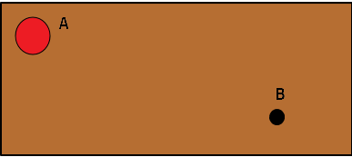

El movimiento absoluto es la traslación de un cuerpo desde un lugar absoluto a otro’,

El movimiento relativo es la traslación de un lugar relativo a otro

El movimiento del todo es igual a la suma de todos los movimientos.

Posición relativa: es la ubicación de un lugar con respecto del otro.

Una posición relativa NO es igual a la posición local de un objeto, por lo que, si deseas calcular o convertir una posición absoluta a una local debes usar en cambio InverseTransformPoint, puedes consultar más info n la posición relativa, el desplazamiento se realiza a partir de la posición original de la caja, con lo que a partir de ahí la caja se mueve la medida indicada con las propiedades left, top, right, bottom.

Estas propiedades también admiten medidas negativas, en este caso la medida negativa desplaza la caja en sentido contrario al positivo, con lo que las propiedades left: npx y right: -npx dan identico resultado, lo mismo ocurre con las propiedades top: npx y bottom: -npx rmación acerca de esta corrección en el artículo Corrección Sobre ‘Posiciones Relativas.

EJEMPLOS DE POSICIONAMIENTO FIXED

Seguimos trabajando sobre el HTML y hoja de estilos anterior. Escribe y comprueba los resultados con este código:

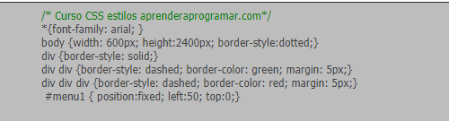

Hemos establecido un valor de height para body aleatoriamente grande para forzar que aparezcan barras de scroll vertical en la página web.

Al hacer scroll, comprobarás que la caja del elemento con id menu1 se mantiene fija en una posición de la página aunque nos desplacemos con el scroll.

El comportamiento del origen de coordenadas con fixed es igual al que hemos explicado con absolute.